fazendas verticais urbanas
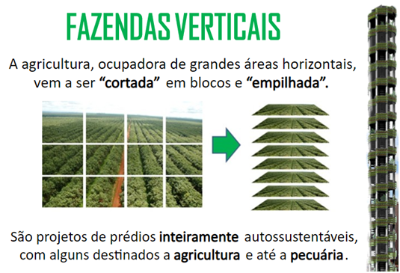
Questão 1
Um fazendeiro planta macieiras em uma área quadrada. Para protegê-las contra o vento, ele planta coníferas ao redor do pomar. O diagrama abaixo mostra essa situação, na qual se pode ver as macieiras e as coníferas, variando as fileiras de macieira.

1 fileira 2 fileiras 3 fileiras 4 fileiras

Complete a tabela abaixo:
